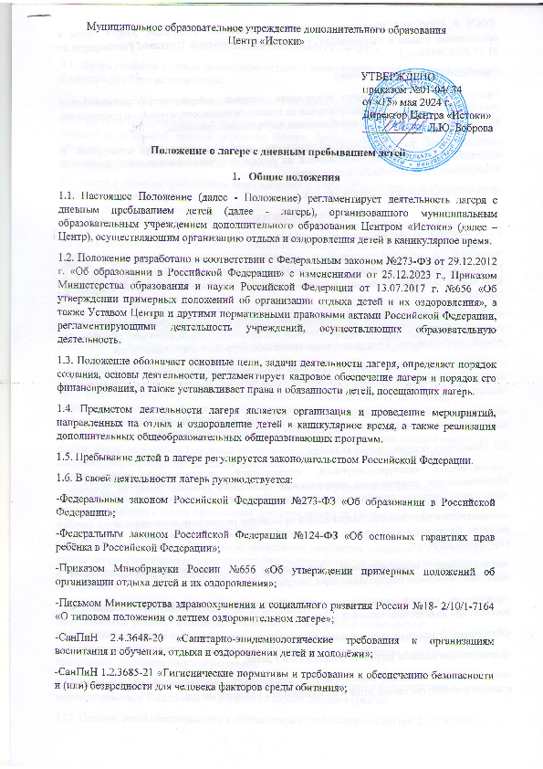

-ГОСТ Р 52887-2018 Национальный стандарт Российской Федерации. Услуги детям в организациях отдыха и оздоровления» (утв. и введён в действие Приказом Росстандарта от 31.07.2018 №444-ст.).

-Настоящим Положением о лагере;

-программами дополнительного образования, планами работы лагеря, должностными инструкциями сотрудников, инструкциями по технике безопасности, журналами прохождения инструктажа воспитанниками и работниками, внутренними приказами;

-документацией на имеющееся оборудование, приборы, аппаратуру, культурный и спортивный инвентарь,подтверждающей их безопасную эксплуатацию, обслуживание и поддержание в работоспособном состоянии;

-актами приёмки лагеря органами надзора.

1. Цели и задачи деятельности лагеря

2.1.К основным целям работы лагеря относится:

-выявление и развитие творческого потенциала,разносторонних интересов детей, удовлетворение их индивидуальных потребностей в интеллектуальном, нравственном и физическом совершенствовании, а также в занятиях физической культурой, спортом и туризмом;

-социализация детей, развитие коммуникативных и лидерских качеств, формирование у детей культуры и навыков здорового и безопасного образа жизни, общей культуры, обеспечение духовно-нравственного, гражданско-патриотического, трудового воспитания детей;

-организация размещения детей в лагере и обеспечение их питанием в соответствии с санитарно-эпидемиологическими правилами и гигиеническими нормативами Российской Федерации;

-создание и обеспечение необходимых условий для личностного развития, укрепления здоровья, профессионального самоопределения и творческого труда детей.

2.2.Основными задачами лагеря являются:

-осуществление культурно-досуговой, краеведческой, экскурсионной деятельности, обеспечивающих рациональное использование свободного времени детей, их духовно-нравственное развитие, приобщение к ценностям культуры и искусства;

-осуществление деятельности, направленной на развитие творческого потенциала и

развитие физической культуры и спорта детей, в том числе на физическое развитие и укрепление здоровья;

-осуществление образовательной деятельности по реализации дополнительных общеобразовательных общеразвивающих программ;

-организация условий размещения детей, обеспечение их полноценным питанием и достаточным количеством питьевой воды;

-обеспечение безопасных условий жизнедеятельности детей;

-формирование навыков здорового образа жизни у детей;

-осуществление психолого-педагогической деятельности, направленной на улучшение психологического состояния детей и их адаптацию к условиям лагеря.

3.Организация деятельности лагеря

3.1.Лагерь создаётся с целью организации отдыха и оздоровления детей в возрасте от 6 лет и 6 месяцев до 17 лет включительно.

3.2. Лагерь создаётся и прекращает свою работу на основании приказа директора Центра.

3.3.Работа лагеря организуется в дневное время в период весенних, летних, осенних и зимних каникул на основании приказа директора Центра. Лагерь приступает к работе в сроки, обозначенные в приказе, при наличии санитарно-эпидемиологического заключения и акта приемки лагеря межведомственной комиссией.

3.4.Лагерь с дневным пребыванием детей организуется на неполный день с двухразовым питанием (завтрак, обед).

3.5.Режим работы лагеря:с 8.30 до 14.30 часов, выходные дни–суббота, воскресенье.

3.6.В лагере могут быть организованы профильные смены, отряды, группы, объединения детей, в том числе разновозрастные, специализирующиеся в физкультурно-спортивном, туристко-краеведческом, художественном,социально-гуманитарном, естественнонаучном, техническом, и любом другом направлении деятельности.

3.7. Деятельность лагеря, содержание, формы и методы работы с детьми определяются программой лагеря и дополнительными общеобразовательными общеразвивающими программами. Программы формируются в зависимости от тематики смен, интересов детей, воспитательных задач лагеря. Программы утверждаются директором Центра.

3.8. Приём детей в лагерь осуществляется до начала и в период его работы (при наличии свободных мест). Для зачисления в лагерь родители (законные представители) ребёнка представляют в лагерь заявление о приеме, медицинское заключение об отсутствии у ребёнка ограничений по состоянию здоровья, справку об отсутствии контакта с инфекционными больными по месту жительства за 3 дня до даты поступления в лагерь, копию свидетельства о рождении ребёнка и квитанцию о внесении родительской платы. При подаче заявления родитель (законный представитель) для ознакомления представляет документ, подтверждающий личность заявителя.

На основании поступивших документов между Центром и родителями (законными представителями) подписывается договор об организации отдыха и оздоровления ребёнка. Зачисление ребёнка в лагерь оформляется приказом директора Центра не позднее трёх рабочих дней со дня заключения договора.

3.9. Условия пребывания детей в лагере, размещения, устройства, содержания и организации работы лагеря обеспечиваются в соответствии с санитарно-эпидемиологическими правилами и гигиеническими нормативами, требованиями противопожарной и антитеррористической безопасности.

3.10. В лагере обеспечивается доступ детей-инвалидов и детей с ограниченными возможностями здоровья к объектам социальной, инженерной и транспортной инфраструктур лагеря и предоставляемым услугам, в том числе создаются специальные условия для получения указанными лицами образования по реализуемым в лагере программам дополнительного образования.

3.11. Оказание медицинской помощи детям в лагере осуществляется в соответствии с законодательством Российской Федерации об охране здоровья граждан.

3.12. Питание детей обеспечивается в соответствии с требованиями СанПиН 2.3/2.4.3590-20.

4.Комплектование штата лагеря

4.1.Организацию деятельности лагеря, контроль и общее руководство осуществляет директор Центра. Директорутверждает структуру и предельную штатную численность сотрудников лагеря.

4.2.Непосредственное руководство лагерем осуществляет начальник лагеря. Начальник лагеря назначается и освобождается от должности приказом директора Центра.

Права и обязанности начальника лагеря определяются должностной инструкцией.

4.3.В отсутствие начальника лагеря или в случае невозможности исполнения им своих обязанностей, обязанности начальника лагеря исполняет назначенное приказом директора Центра лицо из числа работников лагеря.

4.4.К работе в лагере допускаются лица, у которых нет ограничений на работу с детьми по ст. 331 и 351.1 Трудового кодекса Российской Федерации, прошедшие предварительный (при поступлении на работу) и периодический медицинский осмотры, обязательное психиатрическое освидетельствование (не реже 1 раза в 5 лет), профессиональную гигиеническую подготовку и аттестацию. Работники лагеря должны быть привиты в соответствии с национальным календарём профилактических прививок, а также по эпидемиологическим показаниям.

4.5.Каждый работник должен иметь личную медицинскую книжку установленного образца, в которую вносятся результаты медицинских обследований и лабораторных исследований, сведения о перенесённых инфекционных заболеваниях, профилактических прививках, отметки о прохождении профессиональной гигиенической подготовки и аттестации с допуском к работе.

4.6.Каждый работник должен пройти инструктаж по охране труда, правилам пожарной безопасности, антитеррористической безопасности, предупреждению несчастных случаев с детьми.

4.7.Каждый работник должен ознакомиться с настоящим Положением о лагере, нормативными актами в сфере отдыха детей и их оздоровления, своей должностной инструкцией.

4.8.Работники лагеря несут личную ответственность за жизнь и здоровье детей в пределах возложенных на них обязанностей.

5.Права и обязанности посещающих лагерь

5.1.Ребёнок имеет право:

-на временное прекращение посещения лагеря по болезни;

-на свободное участие в запланированных досуговых мероприятиях;

-на участие в самоуправлении.

5.2.Обязан:

-выполнять требования настоящего Положения о лагере, других локальных актов и документов, регламентирующих деятельность лагеря;

-бережно относиться к имуществу учреждения и лагеря.

6.Финансирование и имущество лагеря

6.1. Финансовое обеспечение деятельности лагеря осуществляется в установленном законодательством Российской Федерации порядке.

6.2. За лагерем в целях обеспечения его деятельности закрепляются помещения, оборудование, инвентарь и иное имущество потребительского назначения.

7. Мероприятия, организуемые для детей в период оказания услуг

7.1.Всеуслуги,предоставляемые детям в лагере, должны соответствовать установленным государственным нормативам услуг, оказываемых организациями отдыха детей и их оздоровления, и разделяются на следующие основные виды:

-мероприятия по обеспечению безопасности;

-мероприятия по реализации физкультурно-спортивных услуг;

-мероприятия по реализации культурно-досуговой деятельности;

-мероприятия по предоставлению медицинских услуг;

-мероприятия по реализации образовательных услуг;

-мероприятия по реализации психологических услуг;

-мероприятия по реализации правовых услуг;

-мероприятия по реализации туристских и экскурсионных услуг;

-мероприятия по реализации информационных услуг;

-мероприятия по реализации транспортный услуг.

7.2.При предоставлении услуг в лагере должна обеспечиваться полная безопасность для жизни и здоровья детей, соблюдаться все установленные нормы и правила противопожарной и санитарной безопасности, приниматься меры по профилактике травматизма и предупреждению несчастных случаев.

7.3.Дети, принимаемые в лагерь, и их родители (законные представители) должны быть предварительно ознакомлены с положением о лагере с дневным пребыванием детей. 7.4.Ответственность детей и их родителей (законных представителей) запричинение ущерба имуществу лагеря определяется в соответствии с действующим законодательством РФ.

8. Заключительные положения

8.1.Все изменения и дополнения, вносимые в настоящее Положение, оформляются в письменной форме в соответствии с действующим законодательством Российской Федерации.

8.2.Положение принимается на неопределённый срок.